Ф.И.О. руководителя проекта: | Галущенко Наталья Николаевна
Место работы, должность: | Заповедник "Денежкин Камень", научный сотрудник
Контактный телефон: | 3438037646, +79530513466
Ф.И.О. учащихся: | 1. Возьмитель Фома Константинович  2. Таджиева София Абдурахмоновна
Место учебы, класс: | 1.МОУ СОШ №8 г. Североуральск, 6-Б класс  2.МОУ СОШ №13 п. Черемухово, 5-В класс
Секция: | Природа края (природа и человек, природные ресурсы и их использование, экология и т.д).
Тема проекта: | Оценка состояния популяции калипсо луковичной на территории заповедника «Денежкин Камень» в 2011 году.
Вид проекта: | Исследовательская работа.
Цель проекта: | Изучение состояния популяции калипсо луковичной в 2011 г. в заповеднике «Денежкин Камень» и выявление зависимости от погодных условий 2010 г.
Экспериментальная часть: | Исследована популяция калипсо луковичной путем измерения основных органов растения.
Творческая часть: | Проведён анализ и выявлены зависимости.
Методы, приемы, средства, использованные в ходе работы над проектом: | Измерения и подсчёты делались с помощью линейки. Данные обрабатывались на компьютере в программе Excel.
Контактный Email: | n_galushenko@mail.ru
Примечание (какое оборудование необходимо для защиты проекта и пр.): | Мультимедийный проектор, ноутбук. Есть свой.

Федеральное государственное учреждение
«Государственный природный заповедник «Денежкин Камень»
МОУ СОШ №8 г. Североуральск
МОУ СОШ №13 п. Черемухово

Руководитель: Научный сотрудник заповедника "Денежкин Камень"
Галущенко Н.Н.

Тема: Оценка состояния популяции калипсо луковичной на территории заповедника «Денежкин Камень» в 2011 году.
Исполнители:
1. Возьмитель Ф.К.
Ученик 6-Б класса
МОУ СОШ №8 г. Североуральск
2. Таджиева С.А.
Ученица 5-В класса
МОУ СОШ №13 п. Черемухово
г. Североуральск
2012 год
Введение

Государственный природный заповедник "Денежкин Камень" является природоохранным, научно-исследовательским и эколого-просветительским учреждением федерального значения [1]. Основная задача любого заповедника – сохранение и изучение естественного хода природных процессов и явлений. На территории заповедника запрещена какая либо хозяйственная деятельность человека, поэтому он очень интересен для учёных в плане изучения объектов природы. Учёные изучают виды растений и животных, обитающих на его территории, а также типичные и уникальные экосистемы, и ведут над ними многолетние наблюдения, которые называются мониторингом. Заповедники являются эталонами природы, и наблюдения, которые проводятся на их территории, позволяют сделать вывод о развитии природы в естественной среде и без влияния человека. Сравнивая данные, получаемые на территории заповедников и на незаповедных территориях можно сделать вывод о влиянии человека на природу. Поэтому изучение природных объектов на территории заповедников имеет очень важное значение
Заповедник «Денежкин Камень» расположен в Североуральском и Ивдельском районах Свердловской области. Он является уникальным по ряду параметров. Находясь на восточном склоне главного Уральского хребта, заповедник расположен на пересечении не только ареалов распространения некоторых животных, но и на стыке различных типов экосистем. Здесь сохранились, несмотря на потери от пожаров и рубок, довольно крупные участки первичной горной тайги, являющиеся резерватом для многих особо ценных, редких и эндемичных видов уральской горно-таёжной флоры и фауны [1].
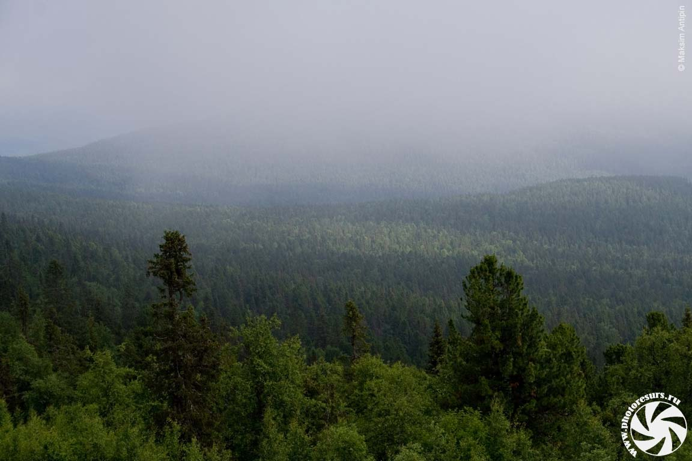
Рис. 1. Заповедник «Денежкин Камень»
Сохранение редких видов растений является одной из основных задач природных заповедников. Они создавались как резерваты наиболее ценных, редких и исчезающих видов флоры и фауны. Для суждения о состоянии вида нужно иметь сведения о его ценопопуляциях в основных районах распространения. Работы такого направления необходимо вести на стационарах, лучше всего на базе заповедника. Возможность осуществления наблюдений во все сезоны года, выбора площадок для этих целей в различных экологических условиях, на участках с заповедным режимом, сравнение их в разных режимах охраны, ставят эти исследования в заповедниках в ряд особенно важных и результативных. Многолетние исследования на одном и том же месте позволяют получить достоверную картину состояния популяции в данном регионе [2].
Ценопопуляция растений – это совокупность особей одного вида в составе (в границах) одного растительного сообщества (фитоценоза). Ценопопуляция как любая система находится в развитии. Ее динамика определяется влиянием факторов среды. Часто естественный ход динамических процессов нарушается хозяйственной деятельностью человека[3]. В заповедниках же популяции растений развиваются без вмешательства человека, что делает их эталонами для изучения ценопопуляций.
Специфика популяций растений, в отличие от популяций животных, заключается в том, что они состоят из прикреплённых форм. Поэтому факторы внешней среды оказывают на них значительно большее воздействие, чем на животных [3].

Цели и задачи

Цель работы: изучение состояния популяции калипсо луковичной в 2011 г. в заповеднике «Денежкин Камень».
Для достижения цели были поставлены следующие задачи:
- измерение растений популяции, обработка данных
- определение количества вегетативных и генеративных растений
- сопоставление полученных данных с погодными условиями 2010 года
Калипсо луковичная (Calypso bulbosa) — изящный цветок, который называют иногда холодостойкой орхидеей. Калипсо луковичная относится к семейству орхидных.
Это невысокое растение, имеющее на хрупком стебельке всего один продолговатый лист (к осени у калипсо происходит замена листа — с новообразовавшимся листом она и встречает зимние холода). «Луковичной» ее называют благодаря наличию у основания стебля псевдобульбы (ложной луковицы), которая выполняет роль запасающего органа, как это «принято» у представителей семейства орхидных[4].

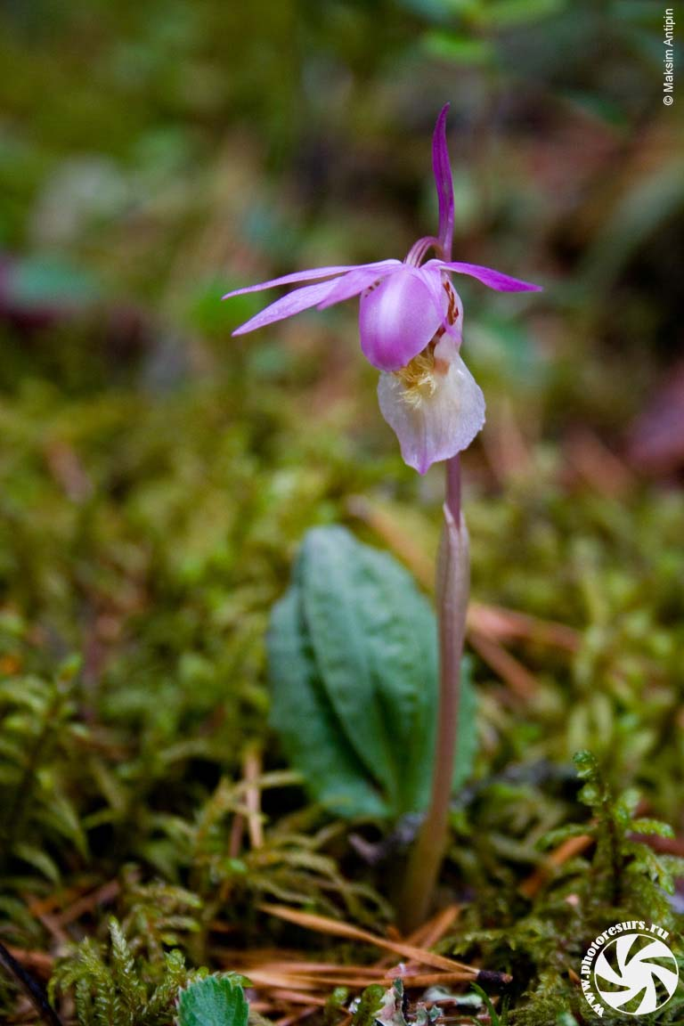
Рис. 1 . Калипсо луковичная

В июне на стебельке калипсо распускается цветок — белая или кремовая губа (иногда расцвеченная красноватыми точками) в обрамлении розовых или сиреневых лепестков. Это растение выглядит весьма экзотично на фоне мхов хвойных или смешанных лесов, где предпочитает расти. Размножается калипсо луковицами или семенами. Это душистое растение, относящееся к редкому виду и занесенное в Красную книгу, охотно выращивают на своих приусадебных участках цветоводы — многим хочется видеть орхидею на клумбе возле своего дома[4].
Свое имя это прелестное растение получило в честь одной из главных красавиц древнего мира — нимфы и волшебницы Калипсо. Как и ее тезка, одна из величайших красавиц и волшебниц своего времени, калипсо луковичная тоже предпочитает тень и влагу[4].
Морфологическое описание. Стебель 8-20 см высоты при основании утолщенный в продолговато-яйцевидный клубень. Из верхней части клубня отходит одиночный, расположенный на черешке лист с широкояйцевидной заостренной пластинкой 3-5 см длины, 1,5-3 см ширины. Пластинка листа по краям слегка волнистая, сверху темно-зеленая, снизу более бледная. Выше листа стебель несет на верхушке один цветок. Листочки околоцветника 1,2-1,5 см длины, почти равные, направленные вверх и лучевидно расходящиеся, заостренные, темно-розовые. Губа около 2 см длины, в виде туфельки, беловатая или желтоватая с красно-бурыми полосками и крапинками, спереди продолжена в лепестковидный отгиб. Цветет в конце мая – начале июня [5].
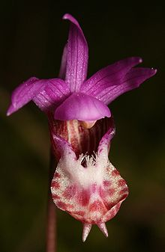
Рис. 2. Цветок калипсо
Местообитание: Растёт в тенистых и мшистых хвойных лесах, иногда в смешанных лесах.
На территории России обитает на Северо-Западе, в Сибири, на Дальнем Востоке и в Бурятии. Вне России обитает в Скандинавии и в Северной Америке [6]. В заповеднике «Денежкин Камень» найдено несколько популяций калипсо, но исследования проводятся только на одной из них.
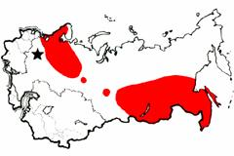
Рис.3. Ареал калипсо луковичной
Калипсо относится к мезофитам – растениям, которые приспособлены к обитанию в среде с более или менее достаточным, но не избыточным увлажнением почвы. Мезофиты требуют более или менее непрерывного водоснабжения в период вегетации. Они не терпимы к длительной засухе [8]. У типичных мезофитов лист имеет широкую листовую пластинку, так как эти растения не боятся потери влаги, поскольку они растут в хорошо увлажненных условиях. Поэтому, по размеру листовой пластинки можно судить об условиях произрастания данного вида, а многолетние наблюдения за популяцией позволяют сделать вывод, насколько благополучно чувствовали себя растения в тот или иной год.

Материалы и методика исследований

Мы изучали популяцию калипсо луковичной путем измерения основных вегетативных и генеративных органов:
- Длины и ширины листовой пластинки
- Длины черешка
- Высоты растения
- Размера цветка
- Числа жилок на листе
Этот метод изучения растений – один из видов популяционных исследований в ботанике. Он позволяет понять, как чувствует себя популяция в данных природных условия, сравнивать между собой популяции одного и того же вида в пределах одного заповедника и делать вывод, в каких условиях растение будет чувствовать себя наиболее благоприятно. Также можно сравнивать показатели растений в различных заповедниках, и делать выводы, в каких географических условиях растения чувствуют себя наиболее благоприятно. Растения, в отличие от животных, прикреплены к субстрату (почве) и не могут передвигаться в поисках более благоприятных условий, поэтому они реагируют на различные условия уменьшением или увеличением своих размеров. Так, более широкая листовая пластинка покажет нам, что растение находится в более влажных условиях, так как через лист растение выводит излишек влаги. Благодаря такому углубленному изучению параметров растения, можно выявить наиболее благоприятные условия для выращивания этого растения в культурных условиях.
Отдельно измерялись нецветущие растения (вегетативные) и цветущие (генеративные). Это связано с тем, что растение, как и животное проходит разные стадии жизни, поэтому в каждой популяции мы можем найти растения разных возрастов. В цветущем (генеративном) состоянии находятся особи, достигшие определенной зрелости, взрослые особи. В нецветущем (вегетативном) состоянии находятся либо молодые особи, которые еще только начали свой жизненный цикл, либо стареющие особи, которые уже утратили способность к размножению. Вегетативные и генеративные особи имеют разные размеры органов, как правило, у вегетативных растений листья меньше, чем у генеративных (так как они либо молодые, либо стареющие и отмирающие).

Отличие вегетативных растений от генеративных:
- Вегетативные и генеративные особи имеют разные размеры органов, как правило, у вегетативных растений (молодых) листья меньше, чем у генеративных (так как они либо молодые, либо стареющие и отмирающие).
- У калипсо молодые особи имеют более узкие листовые пластинки, чем взрослые генеративные особи, у которых листовая пластинка овальная.
- Калипсо живет в среднем 20-22 года, цвести начинает на 6-7 году жизни.
- Количество жилок листа указывает на возраст растений. Молодые растения имеют меньше жилок, чем взрослые.
- Самые молодые, ювенильные особи имеют 3-4 жилки, взрослые генеративные - 20-25 жилок.

Наблюдение за данной популяцией растений сотрудники заповедника ведут уже 16 лет – с 1996 года. Измеряя ежегодно растения, можно сделать вывод о влиянии погодных условий на данный вид. В 2011 году мы помогали сотрудникам заповедника в измерениях растений на площадке, собранные данные обработали и сравнили со средней многолетней (среднее арифметическое) за все годы наблюдений.

Описание пробной площади.

Изучение растений в заповедниках ведутся на постоянных пробных площадях. Изучаемая нами популяция расположена на берегу реки Шегультан в сосново-еловом лесу с примесью кедра. Высота над уровнем моря около 240 м [7]. Первоначально в 1996 году была заложена пробная площадь по изучению популяции калипсо луковичной размером 30х60 м². В настоящее время размер площадки был уточнен сотрудниками заповедника, он составляет около 3800 м².
Рис. 4. Схема постоянной пробной площадки для наблюдения за калипсо луковичной (кружочками обозначены деревья различного диаметра)

Древесный ярус в пределах площадки состоит из пихты, ели, сосны, с примесью кедра и березы. Высота верхнего яруса (сосна) – 20-25 м, высота ели 17 м [7]. В нижнем ярусе мох (100% моховое покрытие).

Результаты исследований.

Обработанные результаты исследований отражены в таблице 1. Обозначения в таблице: в.р. – вегетативные растения (нецветущие), г.р. – генеративные растения (цветущие).

Таблица 1
Основные показатели размера органов калипсо луковичной в 2011 году
 | Длина стебля г.р., см | Длина цветка г.р., см | Длина черешка г.р., см | Длина листа г.р., см | Ширина листа г.р., см | Число жилок г.р. | Длина черешка г.р., см | Длина листа в.р., см | Ширина листа в.р., см | Число жилок в.р.
Средняя | 11,36 | 1,74 | 2,85 | 3,9 | 2,12 | 17,36 | 2,99 | 3,25 | 1,73 | 12,33
Минимальная | 7,0 | 1,2 | 0,5 | 2,7 | 1,5 | 7,0 | 1,0 | 1,0 | 0,6 | 3,0
Максимальная | 16,5 | 2,0 | 4,5 | 6,5 | 3,5 | 27,0 | 6,0 | 4,5 | 3,0 | 24,0

Рис.5. Сравнение средних показателей калипсо луковичной в 2011 г. со среднемноголетним значением

Чтобы проследить зависимость размеров органов калипсо от погодных условий, мы проанализировали данные по погоде, имеющиеся в летописи природы заповедника. Мы анализировали температуру и количество дней с осадками летних и раннеосенних месяцев (июнь - сентябрь) с 2007 по 2011 гг. За основу брали погоду в с. Всеволодо-Бдагодатское, т.к. здесь есть данные и по температуре и по осадкам. При оценке влажности года учитывали количество дней с наличием осадков с 2007 по 2011 гг. В результате нами получены графики подекадной температуры и влажности для периода с 2007 по 2011 гг.
Рис. 6. Количество дней с осадками по декадам в 2007-2011 гг.
Рис. 7. Средняя утренняя температура по декадам летом 2007-2011 гг.

Обсуждение результатов

Как мы видим из рисунка 5, размеры растений 2011 года меньше среднегодовых по всем показателям. Так как калипсо является многолетним растением, то размеры органов растения зависят от погодных условий предыдущего года, в частности, от того, сколько питательных веществ накопил клубень для роста растения в следующем году. Также очень важно то, что калипсо отращивает лист с осени, поэтому на размер листовой пластинки влияют условия предыдущего года в большей степени, чем для других растений. Поэтому для изучаемых нами растений в 2011 году очень важны погодные условия предыдущего 2010 года. Лето 2010 год было очень сухим, что видно из графика на рисунке 6 (во 2 декаде июля отмечено всего 2 дня с осадками, в 3 декаде июля – 3 дня, в 1 и 2 декаде августа – по 1 дню с осадками). Температура в третьей декаде и 1 декаде августа также была достаточно высокой, что само по себе, возможно, и не сыграло бы роли, но в сочетании с засухой могло негативно отразиться на растениях. Как мы видим из графика на рисунке 6, за предыдущие 5 лет это был первый такой сухой год. Мы предполагаем, что именно поэтому растения не смогли накопить достаточно много питательных веществ в клубеньках, лист также сформировался небольшого размера, то есть растения в целом были менее развитые, чем в предыдущие годы. Кроме того, мы подсчитывали общее количество растений на площадке, и плотность растений на площадке. Было отмечено, что в 2011 году плотность калипсо резко упала по сравнению с 2010 годом (в 2010 году она составляла 7,4 особи на м², в 2011 – 4,9 особей на м²). Уменьшилось также количество растений на площадке: в 2010 году на площадке отмечено 283 особи, в 2011 – 185. На площадке отмечено 56 генеративных (цетущих) растений и 129 вегетативных (нецветущих) растений.
Выводы
- Мы предполагаем, что погодные условия влияют на калипсо луковичную, при чем для этого растения важны погодные условия предыдущего года, т.к. она отращивает свой лист с осени и зимует с листом. 2010 год оказал неблагоприятное влияние на калипсо, в связи с тем, что лето было сухим, вследствие чего листья имели меньшие размеры в сравнение со среднемноголетними данными.
- Неблагоприятные условия 2010 года оказали влияние на количество растений на площадке. Видимо, некоторые растения не смогли накопить достаточно веществ в клубне для дальнейшего роста, и не смогли продолжить свое развитие, возможно, некоторые растения погибли во время жаркого сухого лета.
- В связи с неблагоприятными условиями уменьшилась общая численность растений на площадке и плотность растений.
- На площадке отмечено 56 генеративных (цветущих) растений и 129 вегетативных (нецветущих) растений. Поскольку калипсо практически не имеет стадии стареющего растения без цветков и после утраты способности к размножению практически сразу отмирает полностью, то вегетативные растения на площадке - это молодые особи, которые в будущем будут размножаться.
- Однако преобладание вегетативных растений над генеративными дает надежду на то, что популяция будет продолжать активно развиваться.

Список литературы:
- Сайт заповедника «Денежкин Камень»: http://www.denkamen.ru/
- Краснопевцева В. М. «Эколого-биологические особенности весенних эфемероидов – реликтовых видов растений хребта Хамар-Дабан (Южное Прибайкалье). Автореферат диссертации на соискание кандидата биологических наук, Улан-Уде, 2007
- Исследования ценотических популяций растений (фитоценопопуляций) в Самарской области/ Самарская Лука: проблемы региональной и глобальной экологии, 2010. – Т. 19, № 3. – С. 99-121.
- http://www.proflowers.ru/articles/rare_species/588.html
- http://flower.onego.ru/orchid/calypso.html
- http://zapoved.ru/
- Летопись природы заповедника «Денежкин Камень», книга 5, с. Всеволодо-Благодатское, 1998.
- http://ru.wikipedia.org/wiki/Мезофиты

